# 1. Monitor: giám sát theo dõi các máy trong mạng

* Lập lịch định kỳ lấy các thông tin của các thiết bị trong mạng (cacti)
* Lưu trữ các thông tin của các thiết bị vào các rra file. Update lại poller khi đẩy dữ liệu ra rra file thì cũng đẩy dữ liệu vào database (update cacti poller)
  + Thời gian bật tắt
  + Thông tin bộ nhớ
  + Tốc độ đường chuyền
  + ....
* Hiển thị trạng thái, thông số của các thiết bị thu thập được ở trên (monitor plugin)
* Chức năng hiển thị dữ liệu của từng biểu đồ dưới dạng bảng biểu, cho phép tùy chọn hiển thị bảng biểu hoặc không (update cacti graph view)

# 2. Syslog : (Bẫy các sự kiện rồi chuyển thành dòng nhật ký (log)

* Cài đặt snmp trap translator bắt các sự kiện gửi từ các thiết bị
* Lưu trữ dưới dạng syslog
* Hiển thị syslog của từng thiết bị, có các bộ lọc thiết bị, log level, severity, thời gian,...

3. Quản trị lấy thông tin từ máy windows.

N/A

4. Khai thác gửi cảnh báo qua email hoặc sms (thold)

* Email cảnh báo khi một thiết bị tắt/bật
* Email cảnh báo khi ổ cứng đầy trên 95%
* Email cảnh báo khi RAM đầy trên 90%
* Email cảnh báo một process không còn hoạt động hoặc được bật trở lại

# System, physical design

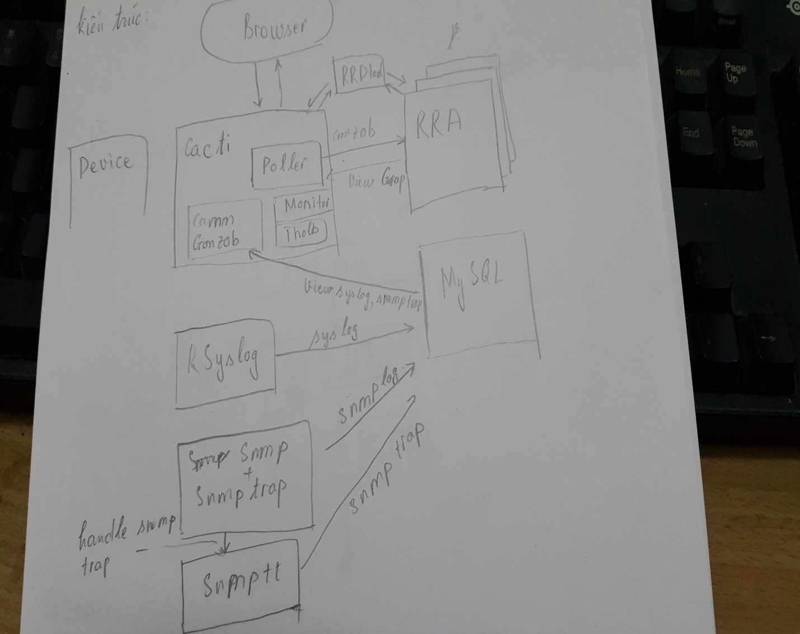

- Cacti tương tác với hai hệ thống lưu trữ là các file rra (rrdtool, hiển thị graph và bảng biểu cho chức năng monitor các thiết bị) và MySQL (view syslog và snmp log)

- RSysLog bắt syslog của hệ thống và các thiết bị trong mạng gửi về lưu vào MySQL

- Snmp + snmptt bẫy snmp log và lưu log vào MySQL

# Chức năng monitor

Flow chart chức năng quản lý bảng biểu cho từng graph:

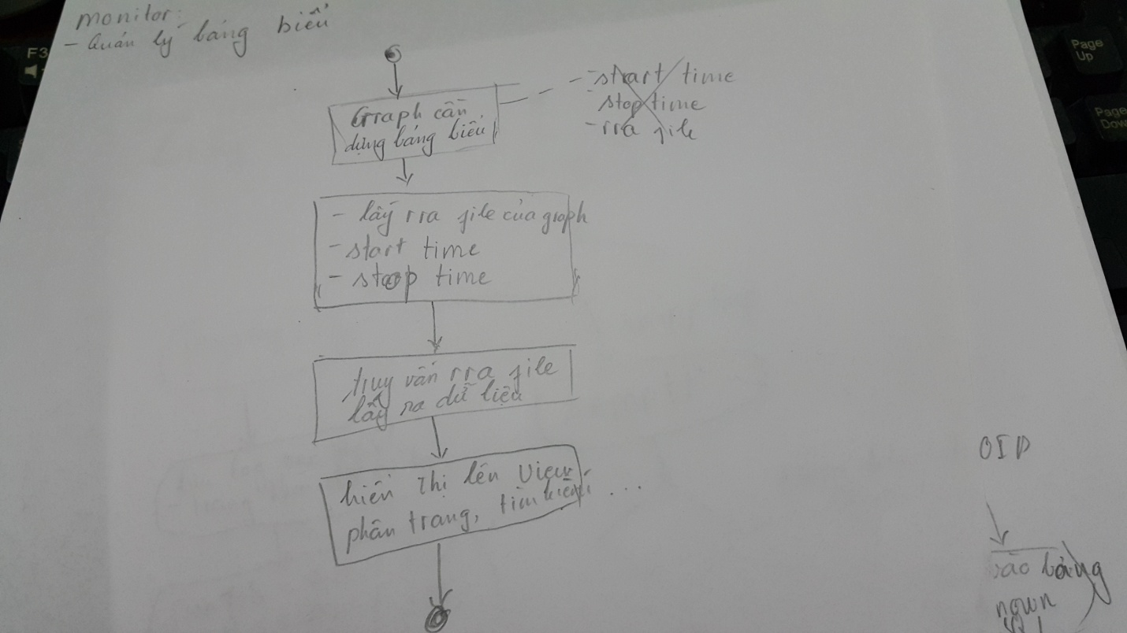

- Tương tác giữa các thành phần của chức năng:

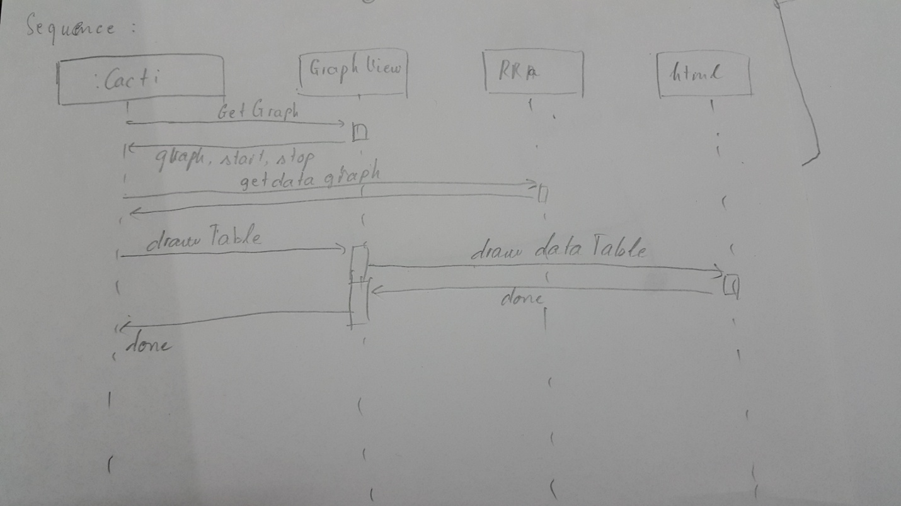

# Chức năng bẫy snmp log, syslog

Flow chart:

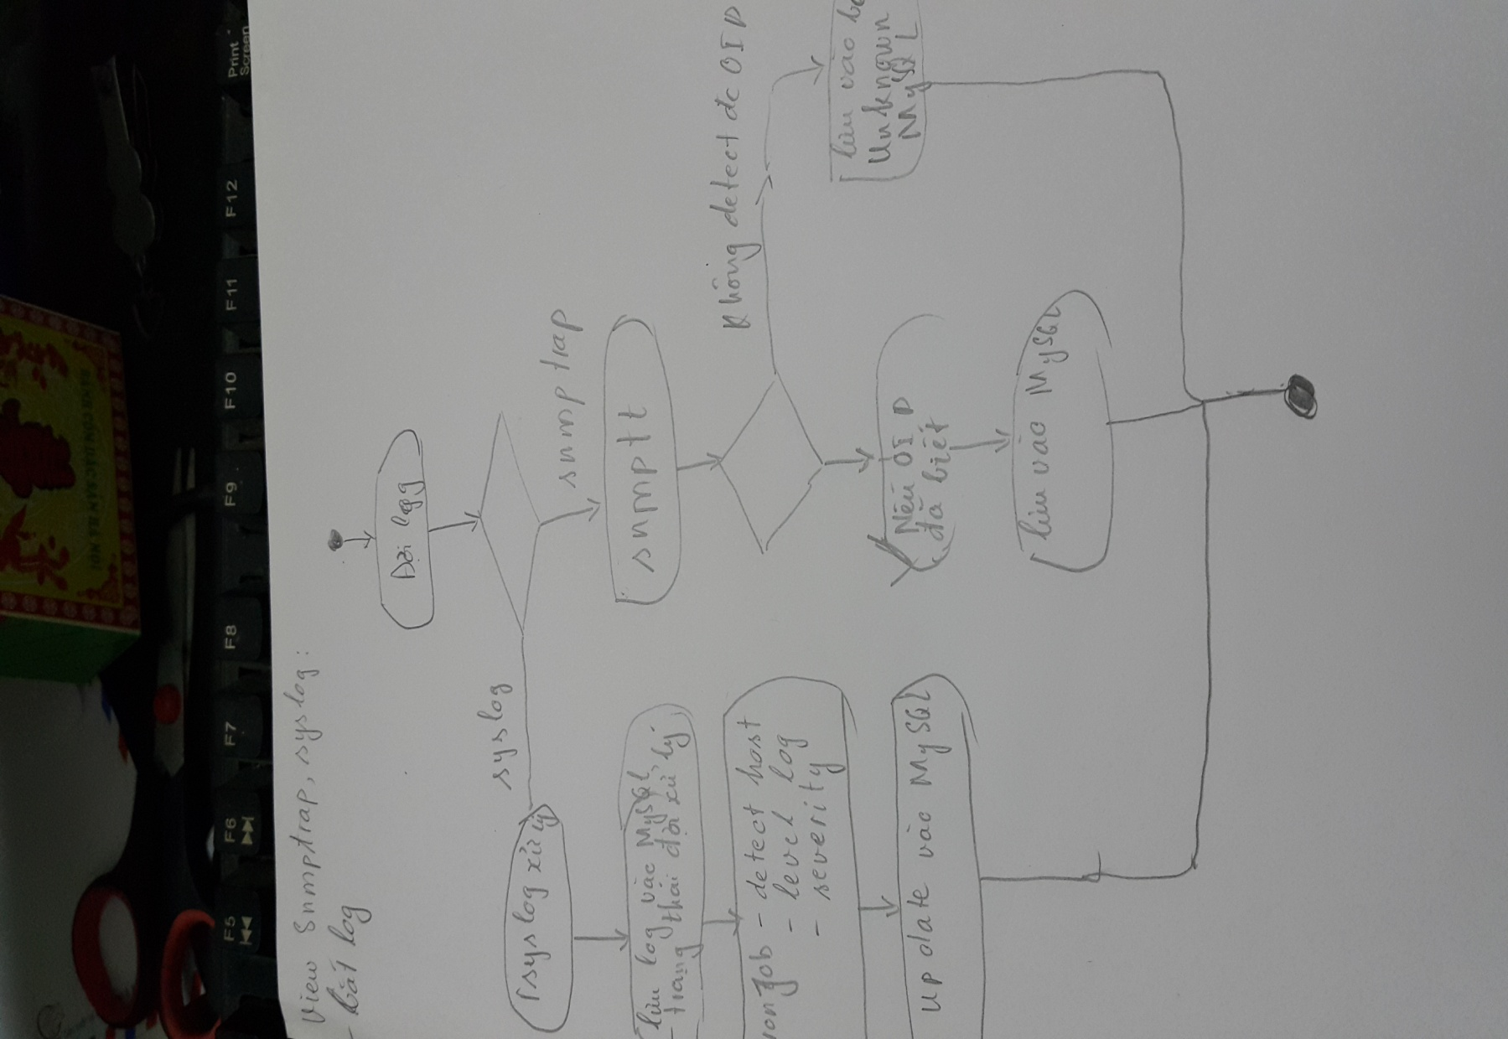

luồng syslog:

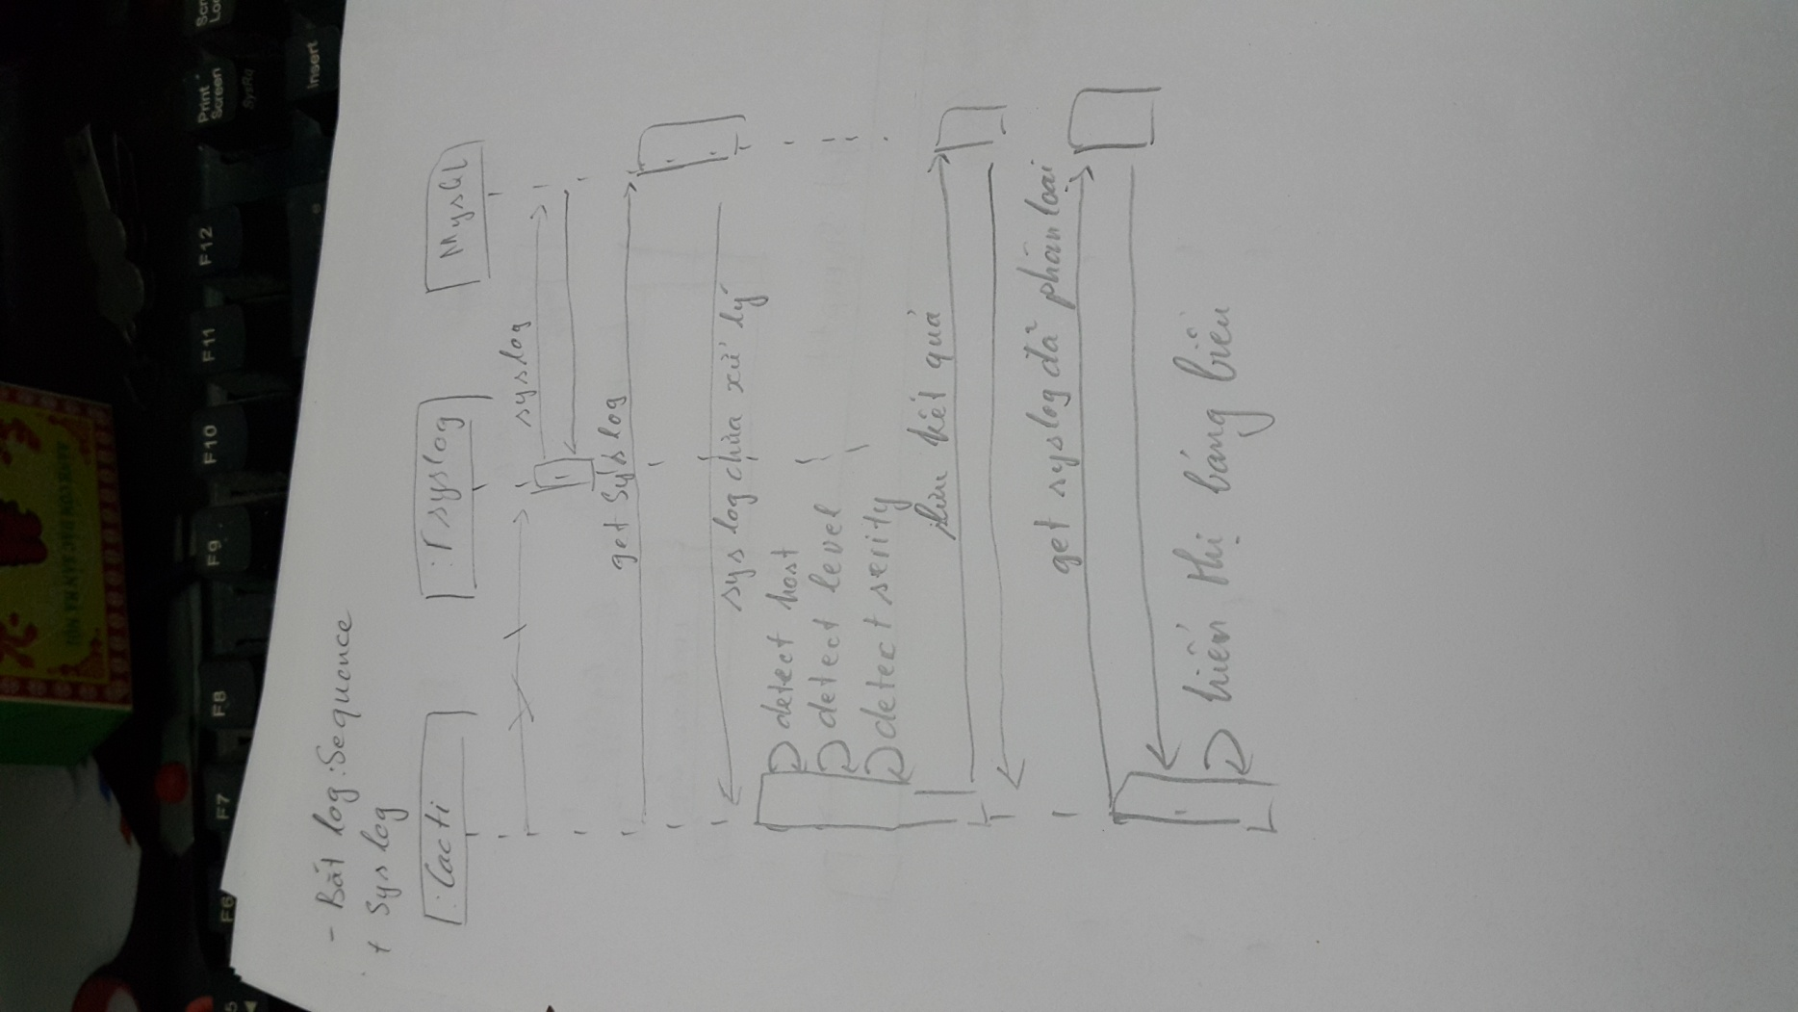

Luồng snmp trap

